Nome: Pedro Henrique Silva Domingues
R.A.: 22.218.019-2

Resultado da simulação:

Valores utilizados:
- Semente = 92 (ultimos 2 digitos da matricula);
- a = 9;
- c = 1;
- m = 64;

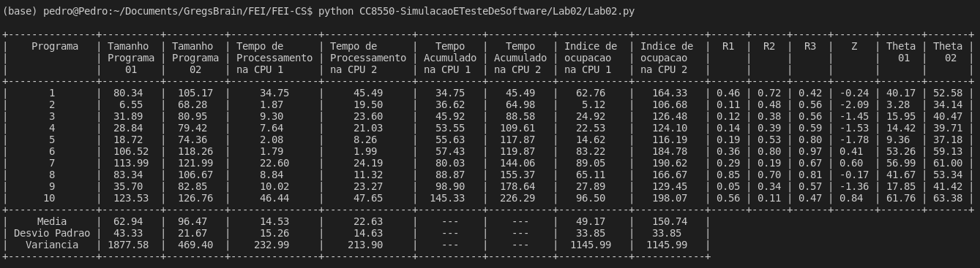
Figura 1: Resultados tabelados após rodar o programa

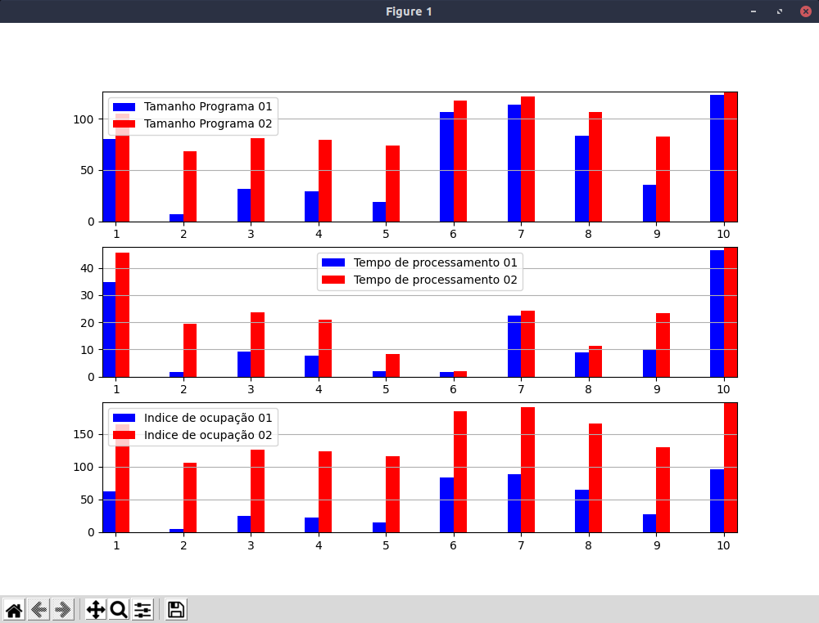
Figura 2: Gráficos resultados da execução

Conclusões:

1. Tamanho dos programas.

R: O tamanho dos programas manteve-se dentro da capacidade para a memória 1 entre de 68.3% e 95.4% dos casos, visto que a capacidade de 128Kb se encontra entre a média mais 1 a 2 vezes o ao desvio padrão.
62.94+43.33 = 106.27 < 128 < 149.6 = 62.94+2*43.33
Por outro lado, a capacidade da memória 2 (64Kb) está abaixo da média em uma veze o desvio padrão (96.47-21.67=74.80), o que pode causar lentidão devido a necessidade de criação de memória virtual na maioria das vezes em que um programa precisa rodar.

2.Tempo de processamento dos programas.
R: O tempo de processamento da cpu 1 foi melhor (mais baixo) do que o da cpu 2, porém os valores de desvio padrão mantiveram se constantes e ambas apresentaram um valor muito alto de variância, indicando alta dispersão, portanto os tempos podem variar muito, como pode ser verificado no gráfico, dada a grande variação de altura nas barras para ambas as cpus.

3. Índice de ocupação dos programas.
R: O índice de ocupação da memória 1 obteve média de 49.17% com desvio padrão de 33.85%, indicando que em aproximadamente 68.3% dos casos há espaço suficiente para rodar o programa na memória 1 (49.17+33.85 = 83.02%).
O índice de ocupação da memória 2 obteve média de 150.74% e desvio padrão de 33.85%, o que demonstra que há a necessidade de criação de memória virtual (portanto lentidão adicional para rodar códigos) em cerca de 68.3% dos casos, visto que 150.74-33.85 = 116.89% > 100%.

